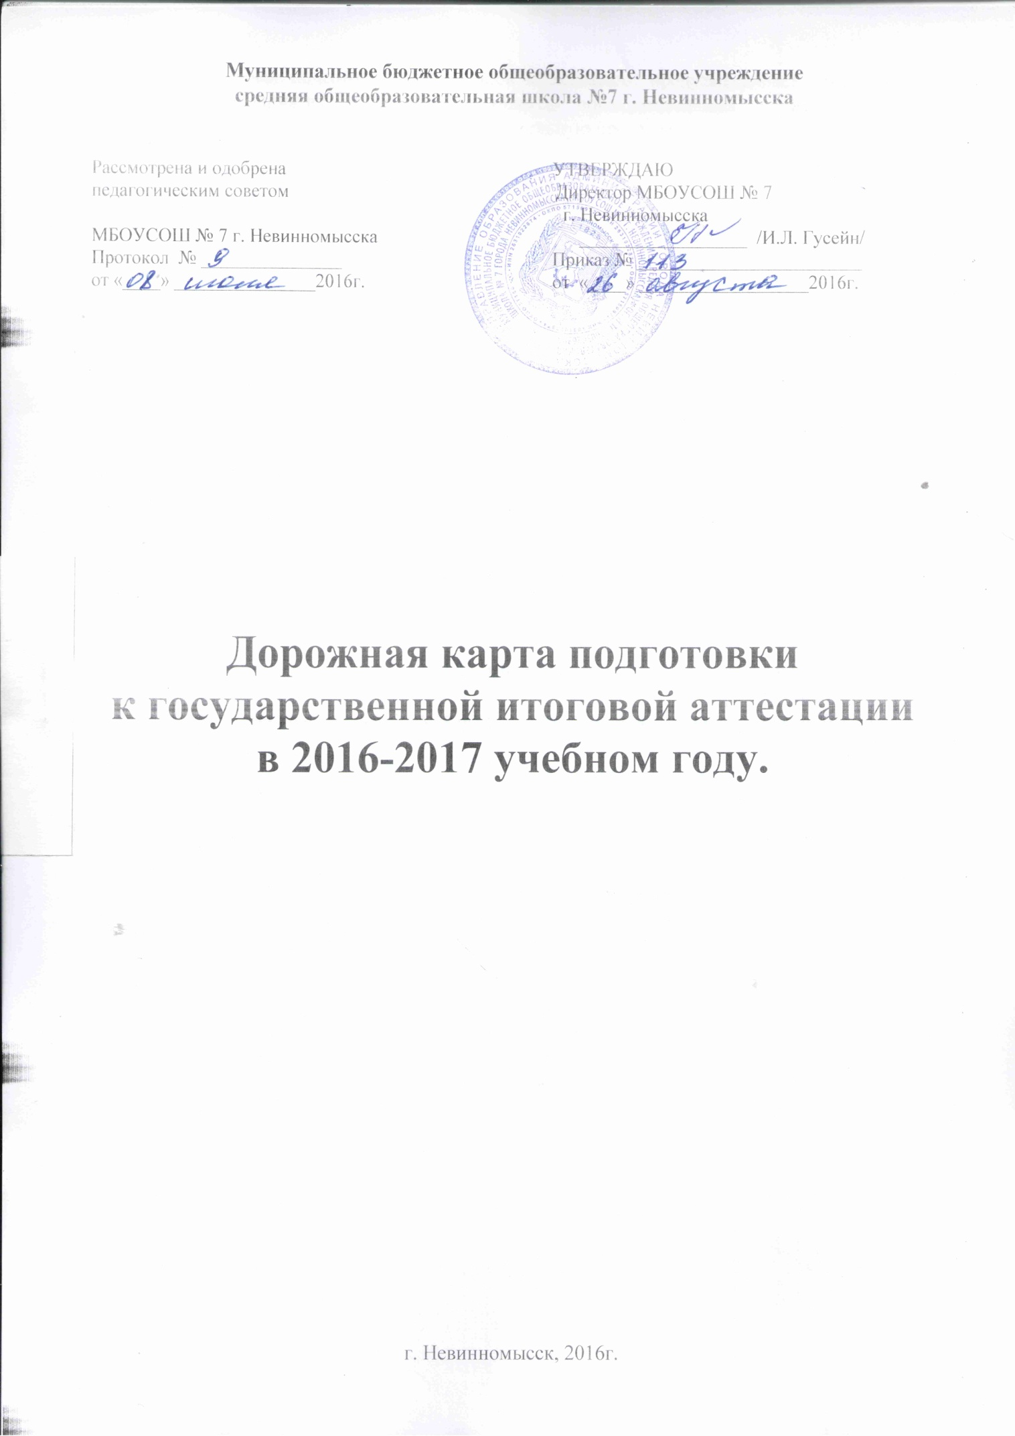
Качественная подготовка выпускников к экзаменам предусматривает проведение не отдельных мероприятий, а целого комплекса последовательных и взаимосвязанных направлений работы, объединенных в образовательную программу.
Цель:
1.Создание оптимальной среды для качественной подготовки учащихся к выпускному экзамену в форме ОГЭ.
2.Создание и развитие организационно-методической системы подготовки учащихся 9, классов школы к итоговой аттестации в форме ОГЭ
Задачи:
1.Обеспечить нормативно-правовую подготовку учащихся по процедуре проведения ОГЭ.
2.Сформировать, необходимые для сдачи ОГЭ, теоретические и практические знания, умения и навыки учащихся по образовательным предметам.
3.Обеспечить систему психологической подготовки учащихся к ОГЭ.
Участники реализации:
Директор, заместители директора по УВР и ВР, учителя-предметники 9 классов, классные руководители 9 классов, руководители ШМО, родители, учащиеся.
Ожидаемые результаты
- успешная сдача ОГЭ каждым выпускником;
- результаты ОГЭ соответствуют потенциальным возможностям выпускников
Для ученика:
Информационная компетентность (информированность о правилах поведения на экзамене, информированность о правилах заполнения бланков и т.д.);
Предметная компетентность (готовность по определенному предмету, умение решать тестовые задания);
Психологическая готовность (состояние готовности – «настрой», внутренняя настроенность на определенное поведение, ориентированность на целесообразные действия, актуализация и приспособление возможностей личности для успешных действий в ситуации сдачи экзамена).
Для учителя:
Информационная компетентность (информированность о правилах поведения на экзамене, информированность о правилах заполнения бланков и т.д.);
Методическая грамотность (знанием КИМов ОГЭ с соответствующими изменениями);
Психологическая готовность (состояние готовности – «настрой», внутренняя настроенность на определенное поведение, ориентированность на целесообразные действия, актуализация и приспособление возможностей личности для успешных действий в ситуации сдачи экзамена).
Для родителя:
Информационная компетентность (информированность о правилах поведения на экзамене, информированность о правилах заполнения бланков и т.д.);
Психологическая готовность (состояние готовности – «настрой», внутренняя настроенность на определенное поведение, ориентированность на целесообразные действия, актуализация и приспособление возможностей личности для успешных действий в ситуации сдачи экзамена).

План подготовки к ГИА (дорожная карта)
Вид деятельности | Мероприятия | Ответственные
Сентябрь
Организационно-методическая  работа | Утверждение программы подготовки школы к государственной (итоговой) аттестации в форме ОГЭ в 2016-2017 учебном году. | Директор И.Л Гусейн.
Нормативные документы | 1. Приказы о:  - об утверждении программы подготовки к ГИА в 2016-2017 учебном году;  - назначение ответственного за подготовку и проведение итоговой аттестации в форме ОГЭ;  - об утверждении расписания факультативных курсов и предметных консультаций;  - об утверждении графика диагностических и контрольных работ;  - об итогах входной диагностики по математике, русскому языку в 9 классах.  2. Изучение нормативно-правовой базы по организации и проведению ГИА 2017. | Директор И.Л. Гусейн  Зам. директора по УВР Н.В. Дёмина
Работа с учащимися | 1.Классные собрания по вопросам подготовки к итоговой аттестации.  2. Информирование по вопросам подготовки к ОГЭ:  - правила поведения на ОГЭ;  - инструктирование учащихся;  - КИМы, официальные сайты ОГЭ;  - заполнение бланков;  - график контрольных работ;  - использование сайтов для подготовки к ОГЭ.  3. Индивидуальные консультации учащихся.  4. Входная диагностика по математике, русскому языку в 9 классах.  5.Сбор информации о выборе уровня по математике и предметов ОГЭ. | Классный руководитель: 9 «А» класса Гужевская Е.А.,  зам. директора по УВР Н.В.Дёмина
Работа с родителями | 1.Ознакомить с положением об итоговой аттестации МБОУ СОШ».  2. Информирование по вопросам подготовки к ОГЭ 2017. | Зам. директора по УВР Н.В.Дёмина
Работа с педагогическим коллективом | 1. Информирование о нормативно-правовой базе проведения ОГЭ 2017.  2. Заседание ШМО учителей с повесткой дня «Анализ ГИА 2016».  «Подготовка учителей и учащихся к ГИА 2017».  3. Работа с классными руководителями 9 классов по проблемам  «Контроль успеваемости и посещаемости учащихся»,  «Психологическая подготовка учащихся к проведению итоговой аттестации в форме ОГЭ».  4.Входная диагностика по математике, русскому языку в 9 классах. Выявление учащихся группы «риск». Составление ИОМ для учащихся группы «риск». | Зам. директора по УВР Н.В.Дёмина,  руководители ШМО,  учителя-предметники
Октябрь
Организационно-методическая  работа | 1. Контроль за учебной нагрузкой учащихся 9 классов.  2. Подготовка информационного стенда ГИА. | Зам. директора по УВР Н.В.Дёмина,  учителя-предметники,  классные руководители
Нормативные документы | 1. Изучение нормативно-правовой базы по организации и проведению государственной (итоговой) аттестации.  2. Подготовка базы данных на учащихся 9 классов сдающих ОГЭ.  3.Приказ «Об итогах контрольных работ по текстам администрации по предметам, в том числе по предметам по выбору». | Зам.директора по УВР Н.В.Дёмина  Директор И.Л. Гусейн
Работа с педагогическим коллективом | 1.Совещание при заместителе директора по УВР с классными руководителями «Изучение индивидуальных особенностей учащихся с целью выработки оптимальной стратегии подготовки к экзаменам в форме ОГЭ».  2.Заседание МО по вопросам итогов входных диагностических работ по математике и русскому языку и контрольных работ по предметам по выбору. | Зам.директора по УВР Дёмина Н.В.  Руководители ШМО
Работа с учащимися | 1.Индивидуальные консультации для учащихся по ИОМ. | Зам.директора по УВР Н.В. Дёмина, учителя-предметники
Работа с родителями | Подготовка психологический рекомендаций для родителей (материал для сайта, выпуск буклета). | Зам. директора по УВР Н.В.Дёмина  ответственный за сайт, учитель информатики  А.А.Мещерякова,  Классный руководитель: 9 «А» класса Е.А. Гужевская
Ноябрь
Нормативные документы | 1. Подготовка базы данных по ОУ для проведения ОГЭ.  2. Сбор копий паспортов учащихся 9 классов.  3.Оформление листов согласий на обработку персональных данных.  4. Приказы:  -об организации консультаций в период осенних каникул (в том числе и для учащихся группы «риск»); |  | Зам. директора по УВР Дёмина Н.В.
Работа с учащимися | 1. Работа с заданиями КИМов различной сложности.  2.Консультация «Работа с бланками: типичные ошибки при заполнении бланков»  3.Индивидуальные консультации на осенних каникулах.  4.Контрольные работы по русскому языку и математике по в 9 классах. |  | Учителя предметники,  зам. директора по УВР Н.В. Дёмина
Работа с родителями | Консультация «Успешная сдача ОГЭ». |  | Зам. директора по УВР Н.В. Дёмина,  Классный руководитель: 9 «А» класса Е.А. Гужевская
Работа с педагогическим коллективом | 1. Анализ текущей успеваемости обучающихся 9 классов, а также учащихся «группы риска».  2.Своевременное прохождение программного материала за первую четверть.  3. ВШК  «Осуществление дифференцированного подхода на уроках к учащимся разных групп обучения»;  «Качество проведения факультативных занятий в 9 классах».  4. Организация дистанционного обучения учащихся 9 классов с целью подготовки к ГИА. |  | Зам. директора по УВР Н.В.Дёмина,  классный руководитель: 9 «А» Е.А. Гужевская,  учителя-предметники
Декабрь
Организационно-методическая  работа | Проведение допускного сочинения. |  | Зам. директора по УВР Дёмина Н.В.
Нормативные документы | 1.Оформление протокола родительского собрания и листа ознакомления с информацией о проведении ОГЭ.  2.Сбор информации о выборе экзаменов в форме ОГЭ.  3.Приказы  «О проведении контрольных работ за 1 полугодие»;  «Об итогах контрольных работ за 1 полугодие». |  | Зам. директора по УВР Дёмина Н.В.,  классные руководитель: 9 «А» класса  Е.А. Гужевская
Работа с учащимися | 1.Классные собрания по вопросам подготовки к ОГЭ  2.Диагностические работы по математике и русскому языку в 9 классах. |  | Зам. директора по УВР Н.В.Дёмина,  классные руководитель: 9 «А» класса  Е.А. Гужевская
Работа с родителями | Итоги мониторинга по русскому языку и математике, предметам по выбору за 1 полугодие. |  | Зам. директора по УВР Н.В. Дёмина,  Классный руководитель: 9 «А» класса Е.А. Гужевская
Работа с педагогическим коллективом | 1.Контроль подготовки к ОГЭ.  2.Работа учителей с выпускниками по оказанию консультативной помощи по подготовке учащихся 9 к ОГЭ. |  | Директор  И.Л Гусейн.  Зам. директора по УВР Н.В.Дёмина
Январь
Организационно-методическая  работа | Подготовка материалов для проведения пробного внутришкольного ОГЭ (бланки, тесты). | Зам. директора по УВР Н.В. Дёмина,  руководители ШМО
Нормативные документы | 1. Создание базы данных о выборе учащимися предметов для сдачи экзаменов по выбору, сбор письменных заявлений выпускников.  2. Изучение нормативно-правовой базы по организации и проведению государственной (итоговой) аттестации  3. Приказы  -об организации консультаций в период зимних каникул (в том числе и для учащихся группы «риск»); | Зам. директора по УВР Н.В.Дёмина
Работа с учащимися | 1. Индивидуальные консультации на зимних каникулах. Организация работы с заданиями различной сложности.  2. Подготовка к проведению репетиционных школьных ОГЭ.  3. Организация повторения по всем предметам учебного плана, входящих в перечень экзаменов в форме ОГЭ  4. Работа по заполнению бланков | Зам. директора по УВР Дёмина Н.В.,  учителя-предметники,  классные руководители
Работа с родителями | 1. Индивидуальное информирование и консультирование по вопросам, связанным с организацией и проведением итоговой аттестации | Зам. директора по УВР Н.В. Дёмина  учителя-предметники,  классный руководитель  9 «А» класса  Е.А. Гужевская
Работа с педагогическим коллективом | 1. Совещание при ЗД УВР: «Об итогах контрольных работ за I полугодие.  2. Своевременное прохождение программного материала | Зам. директора по УВР Дёмина Н.В.,  классные руководитель: 9 «А» класса Е.А. Гужевская
Февраль
Организационно-методическая работа | 1.Проведение внутренних школьных ОГЭ.  2.Совещание при ЗД УВР «Анализ результатов внутришкольного ОГЭ».  3. Анализ ошибок при заполнении бланков. 4.Подготовка раздаточных материалов – памяток для выпускников, участвующих в ОГЭ.  5. Подготовка общего списка участников ГИА всех категорий с указанием предметов и сроков (досрочный и основной этапы) | Зам. директора по УВР Н.В.Дёмина,  классный руководитель: 9 «А» класса Е.А. Гужевская учителя предметники
Нормативные документы | 1.Приказы  - о проведении репетиционного внутришкольного ОГЭ.  - об итогах репетиционного внутришкольного ОГЭ;  - о проведении контрольных работ по математике, русскому языку  - об итогах контрольных работ по математике, русскому  2.Изучение нормативно-правовой базы по организации и проведению государственной (итоговой) аттестации.  3. Оформление заявлений, согласий участников ОГЭ на предоставление и обработку персональных данных, передача заявок, согласий в РЦОИ. | Зам. директора по УВР Н.В.Дёмина
Работа с учащимися | 1.Обсуждение итогов пробного ОГЭ.  2.Сбор письменных заявлений выпускников 9 классов о выборе предметов для сдачи экзаменов по выбору.  3.Оформление заявлений, согласий участников ОГЭ, на предоставление и обработку персональных данных, передача заявок, согласий в РЦОИ. | Зам. директора по УВР Н.В.Дёмина, учителя - предметники
Работа  с родителями | 1. Индивидуальное информирование и консультирование по вопросам, связанным с итоговой аттестацией.  2. Обсуждение итогов пробного ОГЭ, мониторинговых работ по математике и русскому языку и предметам по выбору. | Зам. директора по УВР Н.В. Дёмина,  Классный руководитель: Е.А. Гужевская
Работа  с педагогическим коллективом | 1. Подготовка к проведению пробных экзаменов с учащимися 9 классов в рамках школы  2. Заседание МО «Анализ проведения и результатов пробного экзамена».  3. Организация внутришкольного контроля по индивидуальным образовательным маршрутам. | Зам. директора по УВР Дёмина Н.В.,  руководители ШМО
Март
Организационно-методическая  работа | 1.Административное совещание «Состояние работы по подготовке учащихся к итоговой аттестации» | Директор И.Л. Гусейн  зам. директора по УВР Дёмина Н.В., социальный педагог С.А. Браткова
Нормативные документы | 1.Изучение нормативно-правовой базы по организации и проведению ГИА.  2. Оформление листов ознакомления учащихся с инструкциями по проведению ОГЭ .  3.Приказы  - о проведение контрольных работ за 3 четверть, в том числе по предметам по выбору;  - об итогах контрольных работ за 3 четверть;  - об организации консультаций в период весенних каникул (в том числе и для учащихся группы «риск»); | Директор И.Л. Гусейн  зам. директора по УВР Н.В. Дёмина
Работа с учащимися | 1.Информирование  «Права и обязанности участников ОГЭ».  2. Психологический тренинг «Уверенность».  3. Тестовые контрольные работы по предметам.  4.Индивидуальные консультации на весенних каникулах. Выполнение индивидуальных маршрутов. | Зам. директора по УВР Дёмина Н.В.,  Классный руководитель: 9 «А» класса Е.А. Гужевская
Работа с родителями | 1. Информирование родителей о сроках сдачи ОГЭ (в основные и резервные дни) | Зам. директора по УВР Дёмина Н.В.
Работа с педагогическим коллективом | 1. Контроль подготовки к ОГЭ.  2. Информационная работа с учителями-предметниками и классными руководителями. | Директор И.Л. Гусейн  зам. директора по УВР Н.В.Дёмина
Апрель
Организационно-методическая  работа | 1.Совещание «Итоги пробных ОГЭ (городской уровень)» | Директор И.Л. Гусейн  зам. директора по УВР Дёмина Н.В.
Работа с учащимися | 1.Организация повторения по всем предметам учебного плана.  2.Пробные ОГЭ по математике и русскому языку (городской уровень). | Учителя - предметники
Работа с родителями | 1. Информирование и консультирование по вопросам, связанным с организацией и проведением ОГЭ | Классные руководители, учителя -предметники
Работа с педагогическим коллективом | 1. Работа с классными руководителями. Контроль подготовки к ОГЭ | Зам. директора по УВР Дёмина Н.В.,  руководители МО
Май
Организационно-методическая  работа | 1. Подготовка графика проведения консультаций.  2. Педсовет «О допуске к итоговой аттестации учащихся 9 классов».  3. Выдача уведомлений выпускникам, допущенным к сдаче ОГЭ. | Директор И.Л. Гусейн,  учителя – предметники,  зам. директора по УВР Н.В. Дёмина
Нормативные документы | 1. Приказ о допуске учащихся 9-х классов к итоговой аттестации.  2. Приказ «Об организационном обеспечении проведения ГИА выпускников 9 классов».  3.Приказы о направлении на ОГЭ. | Директор И.Л. Гусейн
Работа с учащимися | 1. Психологическая подготовка к ОГЭ .  2. Индивидуальное консультирование учащихся.  3. Организация работы с заданиями различной сложности.  4. Работа по заполнению бланков.  5. Оповещение учащихся о способе их доставки к месту проведения ОГЭ.  6. Информирование по вопросам проведения ОГЭ:  - правила поведения на ОГЭ;  - инструктирование учащихся;  - время регистрации и проведения ОГЭ. | Классные руководители,  учителя - предметники
Работа с родителями | 1. Информирование и консультирование по вопросам, связанным с организацией и проведением итоговой аттестации. | Учителя-предметники,  классные руководители.
Работа с педагогическим коллективом | 1. Работа с классными руководителями. Контроль подготовки к ОГЭ. | Зам. директора по УВР Н.В. Дёмина,  руководители МО
 | 2. Выполнение программ в 9 классах, оформление журналов до начала итоговой аттестации. | зам. директора по УВР Н.В. Дёмина, учителя предметники,  классные руководители
 | 3. Анализ текущей успеваемости обучающихся 9 классов, а также учащихся «группы риска». | Зам. директора по УВР Дёмина Н.В.,  классные руководители
Июнь
Организационно-методическая  работа | 1. Совещание при директоре с повесткой дня «Анализ результатов ОГЭ» | Директор И.Л. Гусейн,  зам. директора по УВР Дёмина Н.В.,  классные руководители, руководители МО,  учителя-предметники
Нормативные документы | 3. Сводный аналитический отчёт о подготовке и проведении ОГЭ. | Зам. директора по УВР Дёмина Н.В.
Август
Организационно-методическая  работа | 1. Планирование работы по подготовке и проведению ОГЭ на 2017-2018 учебный год | Администрация
 | 2.Совещание с повесткой дня «Совершенствование подготовки школы к проведению итоговой аттестации» | Администрация
 | 3. Педсовет «Анализ результатов ОГЭ в 2016 году» | Администрация
Внутришкольный контроль
сроки | Содержание работы | Вид контроля
По плану ВШК | Качество преподавания предметов математики (Ширяева Г.А.), русского языка (Собокарь Е.Н..) и предметов по выбору. | персональный
По плану ВШК | Осуществление дифференцированного подхода на уроках к учащимся разных групп обучения (одарённые дети) | тематический
По плану ВШК | Проведение внутришкольных ОГЭ по всем предметам. | тематический
По плану ВШК | Работа классных руководителей с родителями по вопросу итоговой аттестации учащихся. Готовность учащихся к итоговой аттестации | тематический
По плану ВШК | Состояние работы по подготовке к итоговой аттестации учащихся 9 классов, выполнение учебных программ | тематический
май | Организация повторения в 9 классах. | тематический
Рекомендации по подготовке к ЕГЭ
1 | Разработка ИОМ по подготовке к ОГЭ. | Учителя-предметники
2 | Организация индивидуальных консультаций по вопросам ОГЭ у учителей предметников (деление учащихся на три группы по уровню подготовки) | Администрация Учителя-предметники
3 | Анализ результатов пробных ОГЭ с учениками и родителями | Учителя-предметники, классные руководители
4 | Отчет о ходе подготовки к ОГЭ (1 раз в месяц) | Учителя-предметники, классные руководители
5 | Контроль за посещением индивидуальных и групповых консультаций по подготовке к экзаменам | классные руководители
6 | Информирование родителей о ходе подготовке к ОГЭ | классные руководители, администрация

